Họ tên: Nguyễn Ngọc Cát Tường
Lớp: 12_ĐH_CNTT5
MSSV: 1250080226
Bài tập 1
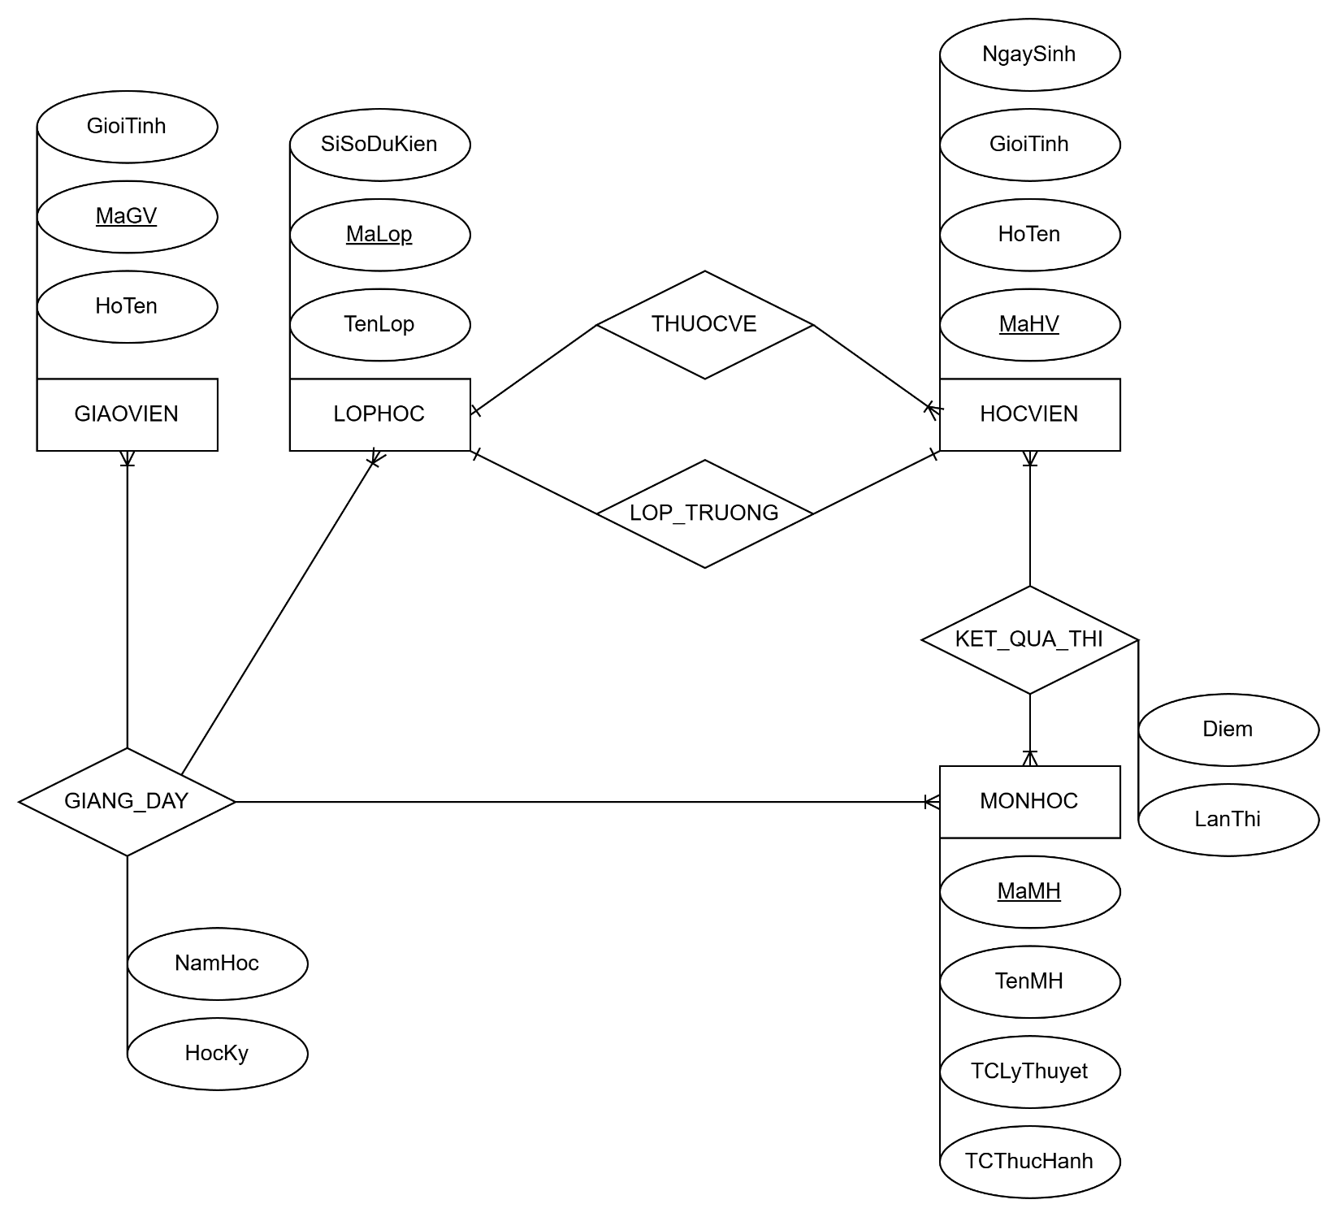
Bài tập 2
